BABESIOSE CEREBRAL EM BOVINOS

Maria Gabriela Sousa **ERNESTO¹**; ThaylineHolanda da **SILVA¹**; Caroline Gomes da **SILVA²;** Isabela Calixto **MATIAS²;** Mariana de Melo **ALVES²;** Mariana Lumack do Monte **BARRETO³;** Renault Vidal de Souza **SILVA4**;Lisanka Ângelo **MAIA5**

1 Estudantes de graduação em Medicina Veterinária pelo IFPB, Campus Sousa, gabriela.sousa@academico.ifpb.edu.br

2 Especializandas em Patologia Animal pelo IFPB, Campus Sousa

3 Técnica em Citopatologia e Histopatologia do Laboratório de Patologia Animal do IFPB, Campus Sousa

4 Técnico em Necropsia do Laboratório de Patologia Animal do IFPB, Campus Sousa

5 Professora, Doutora, Médica Veterinária, Docente do curso de Medicina Veterinária do IFPB, Campus Sousa

**Resumo**

Descreve-se dois casos de babesiose cerebral em bovinos, atendidos no HV/ASA-IFPB apresentando principalmente apatia, anorexia e presença de ectoparasitas. Em nenhum dos animais foram observados sinais neurológicos e o diagnóstico da enfermidade foi principalmente através da lesão patognomônica no encéfalo, caracterizada por encéfalo róseo-cereja, além da observação através da citologia de capilares do sistema nervoso repletos de eritrócitos parasitados por *Babesia bovis* ena microscopia congestão acentuada de vasos sanguíneos do encéfalo associado ao agente. Conclui-se que a babesiose cerebral ocorre no semiárido da Paraíba e que a necropsia associada à citologia e microscopia foram fundamentais para o diagnóstico da doença.

**Palavras-chave**: *Babesia bovis*; Hemoparasitose; Sistema Nervoso.

**Revisão de literatura**

Babesiose cerebral é uma doença infecciosa ocasionada pelo protozoário *Babesia bovis*, sendo este transmitido pela picada do carrapato *Rhipicephalus microplus* (OLIVEIRA et al., 2018). Cursa geralmente com sinais clínicos neurológicos que são atribuídos ao sequestro de eritrócitos parasitados nos capilares cerebrais, provocando eventos químicos e imunológicos (HONÓRIO et al., 2019). Na região semiárida da Paraíba, apesar de relatos de médicos veterinários sobre a ocorrência da doença, os últimos registros na literatura são de 2010 (GALIZA et al., 2010). Portanto, objetiva-se descrever dois casos de babesiose cerebral em bovinos diagnosticados no Hospital Veterinário Adílio Santos de Azevedo do Instituto Federal de Educação Ciência e Tecnologia da Paraíba, Campus Sousa (HV-ASA/IFPB).

**Relato de caso**

Um bovino, fêmea, da raça Girolando, dois anos, proveniente do Núcleo II, da cidade de Sousa-PB foi atendido em maio de 2016, no HV/ASA-IFPB, com histórico de apatia e anorexia há sete dias (Bovino 1). Ademais, apresentava volume globular 7%, plasma ictérico e presença de *Anaplasma marginale*. Foi realizado o tratamento convencional para Tristeza Parasitária Bovina (TPB) mas, o animal morreu e foi encaminhado para necropsia. Um outro bovino, fêmea, adulto, raça Girolando, oriundo da bovinocultura do IFPB morreu em janeiro de 2022 e foi encaminhado diretamente para a necropsia no HV/ASA-IFPB. Os tratadores relataram apatia e anorexia há três dias (Bovino 2). Em ambos os animais havia a presença de ectoparasitas (carrapatos). Após dois dias, outros dois bovinos da bovinocultura apresentaram sinais clínicos semelhantes, e foram tratados para TPB, com recuperação após 7 dias.

Na necropsia do bovino 1, observou-se mucosas oculares e oral levemente ictéricas e no bovino 2, pálidas. Em ambos, o fígado e baço estavam aumentados de volume. No bovino 2, a vesícula biliar estava distendida, com bile espessa e grumosa. Havia também petéquias na superfície subepicárdica. No bovino 1, havia hemorragias na superfície capsular do baço, epicárdio e pleura dos pulmões. Ambos os bovinos apresentaram substância cinzenta dos córtex telencefálico e cerebelar róseo-cereja (Figura 1A).

Fragmentos de órgãos das cavidades torácica e abdominal e sistema nervoso central foram coletados, fixados em formol tamponado a 10%, clivados e processados para a avaliação histopatológica. Foi realizada também a citologia do encéfalo utilizando a técnica de imprint e coloração por Giemsa, onde observaram-se capilares do córtex telencéfalo distendidos e repletos por eritrócitos parasitados por *B. bovis* (Figura 1B). Microscopicamente em ambos os casos, verificou-se congestão acentuada de vasos sanguíneos do encéfalo associada a *B. bovis* no interior de eritrócitos e hepatite mista periportal discreta.

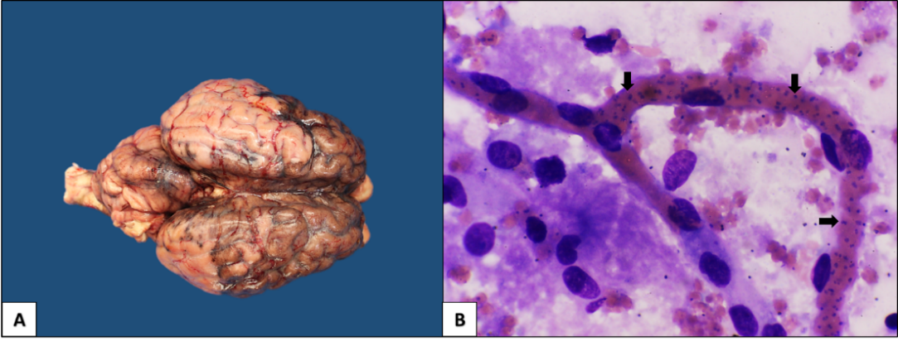

Figura 1- Babesiose cerebral em bovinos. A. Substância cinzenta dos córtex telencefálico e cerebelar róseo-cereja. B. Capilares do córtex telencéfalo distendidos e repletos por eritrócitos parasitados por *Babesia bovis* (setas pretas). Giemsa. Obj. de imersão. Citologia.

**Discussão**

 A observação da coloração róseo-cereja do encéfalo é considerada lesão patognomônica da doença (OLIVEIRA et al., 2018) e associado ao achado citológico e histopatológico de eritrócitos parasitados por *B. bovis,* permitiram o estabelecimento do diagnóstico. Hepatoesplenomegalia e presença de áreas de hemorragias em certos órgãos são também achados descritos por outros autores em casos da doença (HONÓRIO et al., 2019).

Em ambos os animais não foram relatados sinais clínicos neurológicos, entretanto, no bovino 1 foi incluída a suspeita clínica de TPB, ocasionada possivelmente por *A. marginale* e *B. bovis*. Apesar da instituição do tratamento, o mesmo morreu, corroborando com autores que descrevem que casos de babesiose cerebral com evolução aguda o desenlace é fatal (HONÓRIO et al., 2019). Em casos onde são observados sinais neurológicos, é importante diferenciar a babesiose cerebral de outras doenças que afetam o sistema nervoso central de bovinos na Paraíba (GALIZA et al., 2010).

Os meses de ocorrência dos casos correspondem ao período chuvoso na região semiárida da Paraíba, o que possivelmente contribuiu para a infestação de carrapatos observados nos bovinos. Em épocas de estiagem, geralmente não há ocorrência de carrapatos, provocando uma redução no nível de anticorpos para *B. bovis* (HONÓRIO et al., 2019). Adicionalmente, animais adultos e da raça Girolando são considerados mais susceptíveis aos carrapatos (OLIVEIRA et al., 2018), portanto, acredita-se que a idade, raça e estado imunológico dos animais podem ter contribuído para a ocorrência de babesiose cerebral.

**Conclusão**

Babesiose cerebral ocorre na região semiárida da Paraíba e a realização da necropsia associada ao exame citológico consistiu uma importante ferramenta de diagnóstico da doença, uma vez que nos casos descritos não foram vistos sinais clínicos neurológicos que permitissem suspeitar da doença clinicamente. O estabelecimento do diagnóstico em um animal, permitiu o tratamento de outros animais em um rebanho, reduzindo possíveis perdas econômicas por mortes de animais.

**Referências**

GALIZA, G. J. N. et al. Doenças do sistema nervoso de bovinos no semiárido nordestino. **Pesquisa Veterinária Brasileira**, v. 30, p. 267-276, 2010.

HONÓRIO, I. R, O, et al. Babesiose cerebral em bezerro: relato de caso. **Revista Científica Eletrônica do Curso de Medicina Veterinária**, n. 32, 2019.

OLIVEIRA, P. A. et al. Babesiose cerebral em bezerros. **Pesquisa Veterinária Brasileira**, v. 38, n. 5, p. 832-834, 2018.